Солюбилизация гиперразветвленных полиэфирополиолов и их функционализированных производных
Ханнанов Артур Айдарович
Аспирант
Казанский (Приволжский) федеральный университет Химический Институт
им А.М Бутлерова Россия, Казань
E–mail: arthann@gmail.com
Гиперразветвленные полиэфирополиолы (ГРПО) обладают широким спектром практически полезных свойств для генной терапии, транспорта ДНК и лекарственных препаратов. Однако, плохая растворимость в воде ограничивает их функциональные возможности в этих областях. Есть два пути решения данной проблемы: первый, модификация исходной платформы ГРПО, второй - солюбилизация ГРПО молекулами ПАВ. Синергетический эффект совмещения этих путей позволит получить системы с улучшенными характеристиками.
Впервые показана возможность растворения гиперразветвленных полиэфирополиолов второй и третьей генерации на основе 2,2-дигидроксиметилпропановой кислоты (ВН20, ВН30) в организованных растворах неионных ПАВ (Brij-35, Triton X-100, Tween-21). Установлено, что механизм солюбилизации имеет сложный характер и может протекать как с образованием смешанных агрегатов, так и путем классической солюбилизации ГРПО (рис. 1).
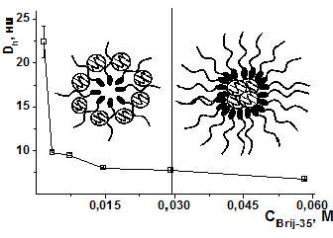
Рис1. Совместная агрегация ВH20/Brij-35
Природа неионного ПАВ оказывает определяющее влияние на размер образующихся агрегатов. В смешанных системах на основе Brij-35 при полной солюбилизации полимера формируются мицеллоподобные агрегаты размером не превышающим 10 нм, а в растворе Tween-21 формируются крупные агрегаты, предположительно везикулы, размером более 100 нм.
Модификация ГРПО ВH20 и ВH30 фрагментами акриловой кислоты увеличивает растворимость в воде, что сопровождается рН-зависимой агрегацией полимеров. Обнаружено уменьшение размера агрегатов D_{h} с 650 нм до 250 нм в основной области и рост размеров агрегатов с 250 до 500 нм в кислотной области во времени. При этом разброс частиц по размерам уменьшается. На основе систематического исследования выбраны неионные ПАВ, обеспечивающие максимальную солюбилизацию карбоксилированных ГРПО в зависимости от их генерации и степени функционализации. Получены данные, подтверждающие полную локализацию производного ВH20(COOH)₆ в неполярном ядре мицелл Triton X-100 (рис. 2). Этот факт согласуется с резким уменьшением электропроводности и рН раствора выше точки ККМ ПАВ (2×10⁻⁴).
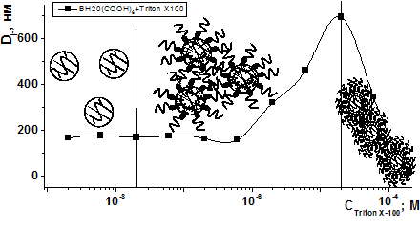
Рис. 2 Совместная ассоциация ВН20(СООН)₆/Triton X-100

